**PC Architection Introduction HW**

**Question: How to calculate PCIe Bandwidth?**

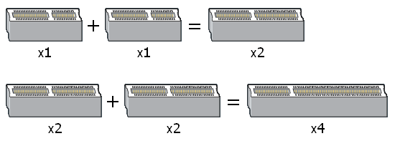

**Answer:**

PCI-E串行匯流排頻寬（MB/s） = 串行匯流排時脈（MHz） * 串行匯流排位寬（bit/8 = B） * 串行匯流排管線 * 編碼方式 * 每時鐘傳輸幾組資料（cycle）

***PCI Express 1.0 Bandwidth*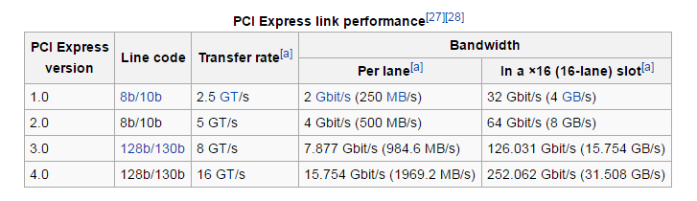**

串行匯流排時脈（MHz）= 2500

串行匯流排位寬（bit/8 = B）= 1/8

串行匯流排管線 = 1

編碼方式 = 8/10

每時鐘傳輸幾組資料（cycle）= 1

x1 Lane = 2500 * 1/8 * 1 * 8/10 * 1 = 250 MB/s per differential pair

x16 Lane = 16 * 250 MB/s = 4 GB/s (8 GB/s Duplex)

***PCI Express 2.0 Bandwidth***

串行匯流排時脈（MHz）= 5000

串行匯流排位寬（bit/8 = B）= 1/8

串行匯流排管線 = 1

編碼方式 = 8/10

每時鐘傳輸幾組資料（cycle）= 1

x1 Lane = 5000 * 1/8 * 1 * 8/10 * 1 = 500 MB/s per differential pair

x16 Lane = 16 * 250 MB/s = 8 GB/s (16 GB/s Duplex)

***PCI Express 3.0 Bandwidth***

串行匯流排時脈（MHz）= 8000

串行匯流排位寬（bit/8 = B）= 1/8

串行匯流排管線 = 1

編碼方式 = 128/130

每時鐘傳輸幾組資料（cycle）= 1

x1 Lane = 8000 * 1/8 * 1 * 128/130 * 1 = 984.61 MB/s per differential pair

x16 Lane = 16 * 984.61 MB/s = 15.754 GB/s (31.507 GB/s Duplex)

***PCI Express 4.0 Bandwidth***

串行匯流排時脈（MHz）= 16000

串行匯流排位寬（bit/8 = B）= 1/8

串行匯流排管線 = 1

編碼方式 = 128/130

每時鐘傳輸幾組資料（cycle）= 1

x1 Lane = 16000 * 1/8 * 1 * 128/130 * 1 = 1969.23 MB/s per differential pair

x16 Lane = 16 * 1969.23 MB/s = 31.508 GB/s (63.015 GB/s Duplex)